**Комбинированный метод утилизации нефтесодержащих отходов на территории Арктической зоны Российской Федерации**

***Сидоренко М.С., Вишневский В.Д.***

*Студент, 2 курс магистратура*

Российский государственный университет нефти и газа (НИУ) имени И. М. Губкина, факультет химической технологии и экологии, Москва, Россия

*E-mail: mr.maxgratsiansky@yandex.ru*

Арктика занимает почти треть всей территории России и обладает значительными запасами полезных ископаемых, что делает её стратегически важной. Тем не менее, активное освоение этого региона сталкивается с множеством препятствий, что негативно сказывается на развитии системы управления отходами, неизбежно возникающих в процессе работы нефтегазовых компаний. В настоящее время в Арктической зоне Российской Федерации (АЗ РФ) показатели утилизации промышленных отходов, включая нефтесодержащие, варьируется от 3,7 % до 87 %, что приводит к образованию несанкционированных свалок, наносящих вред окружающей среде [1].

Выделяют различные способы утилизации нефтесодержащих отходов на территории АЗ РФ, однако площадки для обращения с отходами находятся на значительном расстоянии от месторождений, что затрудняет их использование. Одним из возможных решений данной проблемы является комбинирование различных методов на месте, что позволит снизить затраты и учесть недостатки и достоинства каждого из подходов.

Перспективным направлением модификации технологий утилизации в условиях Арктики является сочетание реагентных и биологических методов, что достигается за счет добавления окисляющих реагентов и бактериальных препаратов. В качестве реагента предлагается пероксид кальция, который выделяет кислород, выполняющий функции oкислителя в процессе разрушения нефтепродуктов и дыхания для микроорганизмов [2].

Для подтверждения гипотезы была проведена экспериментальная оценка эффективности реагента в диапазоне от 1 до 5 г/кг для подбора оптимальной дозы. Исследования проводились на грунтах, содержащих 5 и 10 % по массе нефтепродуктов.

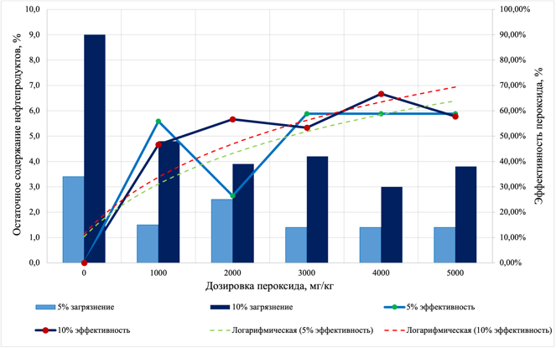

Рис. 1. Результаты предварительного эксперимента

Результаты показали, что максимальный эффект по сравнению с контролем был достигнут в обоих образцах при использовании концентрации пероксида кальция в 4 г/кг. Планируемые дальнейшие исследования будут заключаться в проверке этой дозы в сочетании с бактериальными препаратами популярных марок на грунтах с различной концентрацией нефтепродуктов.

**Литература**

1. Смирнова, Т. С. Утилизация отходов производства и потребления на удаленных месторождениях нефти и газа Арктической зоны РФ / Т. С. Смирнова, В. Д. Вишневский, А. А. Алексеев // Экология промышленного производства. – 2024. – № 4(128). – С. 2-11.

2. Туйкина, А. В. Обезвреживание бурового шлама в открытых и герметичных контейнерах окислительным методом / А. В. Туйкина, Е. А. Мазлова // Химия, экология и рациональное природопользование: Материалы Международной научно-практической конференции, Магас, 21–23 октября 2021 года / ФГБОУ ВО «Ингушский государственный университет». – Магас: АЛЕФ, 2021. – С. 312-317.